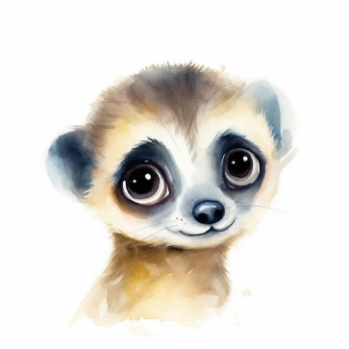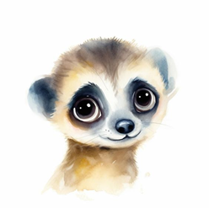

**Týdenní plán**

***10. 3. 2025 – 14. 3. 2025***

|  |  |  |
| --- | --- | --- |
| **Školní týden:**  **28.** | **Jméno:** | **Ročník: 1.** |
| **ČESKÝ JAZYK** | |  | | --- | | Slabikář str. 54–59  Písmeno au, eu, B, b, r, – slabiky, slova a věty. Psaná a tištěná podoba slabiky/ slova. Skládání slov. | |  |
| **ČT/ PS** | |  | | --- | | Písanka 3. – str. 22-26, opis a přepis slov, vět  Čtení ze Slabikáře, Čítanka – Mourek a Šalamoun | |  |
| **MATEMATIKA** | Sčítání a odčítání do 10, řešení slovních úloh, geometrické tvary |  |
| **PRVOUKA** | |  | | --- | | Lidé a společnost – obchod, co lidé vytvořili | |  |
| **VÝCHOVY** | **HV** – jaro je tu  **VV** – stavby  **PČ –** velikonoční tvoření  **TV –** pohybové hry, nářadí, soutěže |  |
| **DRUŽINA** | Velikonoční tvoření na jarmark.  Nácvik vystoupení.  Procházky po okolí, pohádky, hry.  Prosím dle možnosti donést vyfouklá vajíčka.  **28. 3. – Noc s Andersenem s přespáním ve školní družině.** | |
| **Informace pro rodiče:**   |  | | --- | | Prosím o pravidelné zapisování čtení do malého deníčku. Číst můžete texty ve SLABIKÁŘI označené , knihy – první čtení . Děkuji. **Úterý - Angličtina pro nejmenší**  **TÝDENNÍ PLÁNY NAJDETE NA WEBOVÝCH STRÁNKÁCH ŠKOLY.** | | | |